四川省律师专业水平评定
系统操作指引

2023年10月

律师专业水平评定操作指引【律师版】

登录四川省律师综合管理信息系统（推荐使用谷歌浏览器或360浏览器）
（1）地址：http://sc.oa.acla.org.cn/
账号：律师执业证号，初始密码：SiChuan2022@#lx（无法登录请使用身份核验登录或联系律协重置密码）
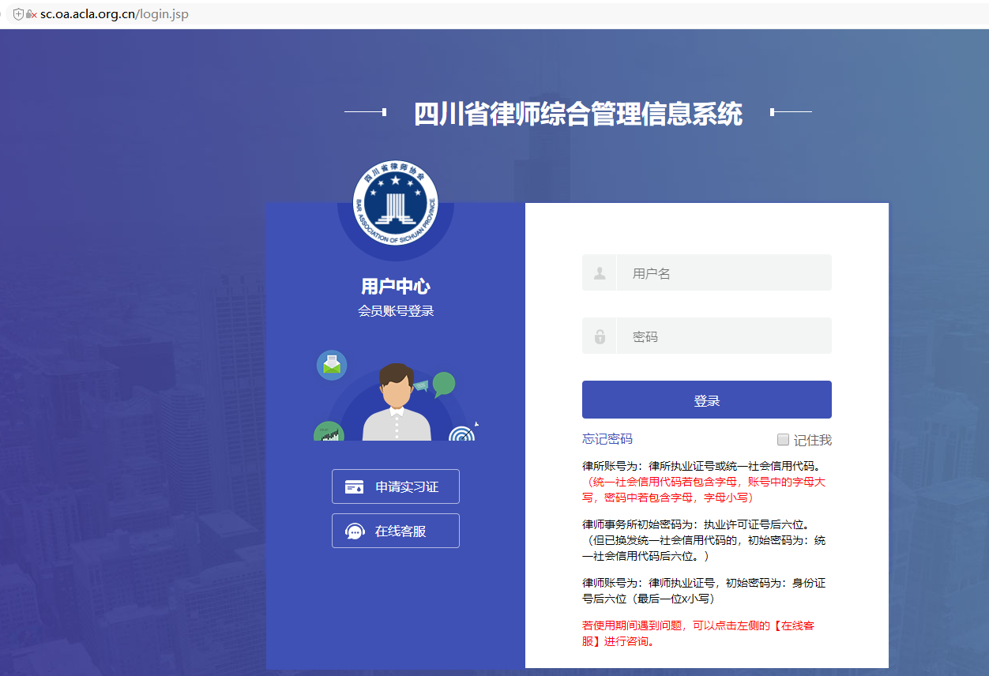
（2）四川省律师协会官方网站：www.scslsxh.com

进入点击“专业评定申请”，进入申请页面
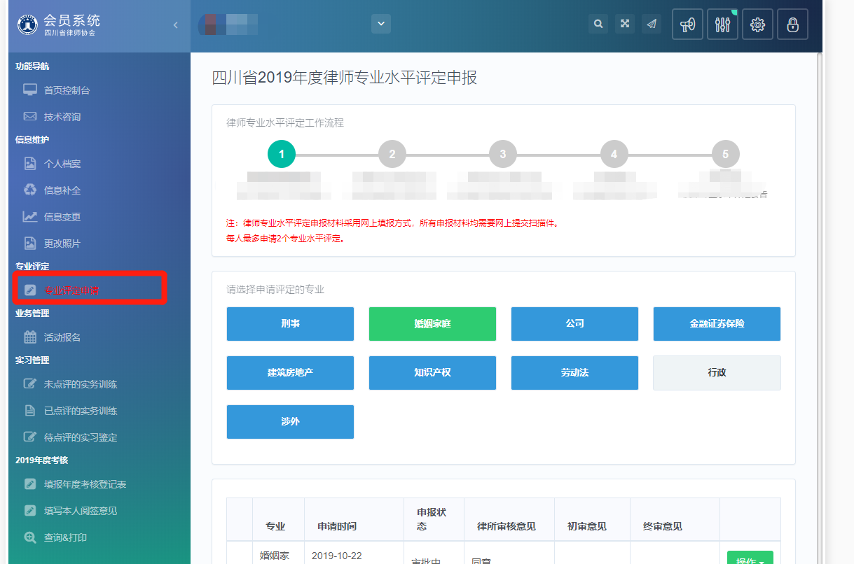

选择专业
选择要申报的专业，可查看积分标准
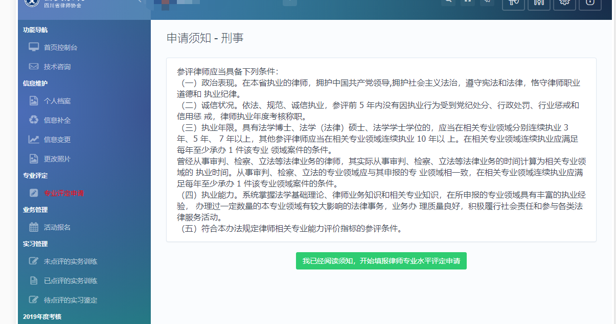

确认信息，上传相关要求附件
- 注意执业年限要求（曾经从事审判、检察、立法等法律业务的工作的，可对应计入年限）
  - 法学博士，至少在申请专业领域连续执业3年
  - 法学硕士，至少在申请专业领域连续执业5年
  - 法学学士，至少在申请专业领域连续执业7年
  - 其它，至少在申请专业领域连续执业10年
注意：如果学历有误，可以通过在“信息变更”中修改教育经历进行修改，系统以最高教育经历的学历、学位以及是否法学专业为准。
- 从事申请专业领域连续执业的案件证明
  - 法学博士，要求提供至少3年从事申请专业领域的案件证明（每年至少一个）
  - 法学硕士，要求提供至少5年从事申请专业领域的案件证明（每年至少一个）
  - 法学学士，要求提供至少执业7年从事申请专业领域的案件证明（每年至少一个）
  - 其它，要求提供至少执业10年从事申请专业领域的案件证明（每年至少一个）
- 要求参评前5年内没有因执业行为受到行政处罚、行业惩戒
- 要求上传学位证明，执业年限大于10年，可不上传学位证明
- 无党纪处分证明：政治面貌为党员的律师必须上传
- 承诺书附件：所有申请人员点击下载承诺书模板，打印签字后上传附件
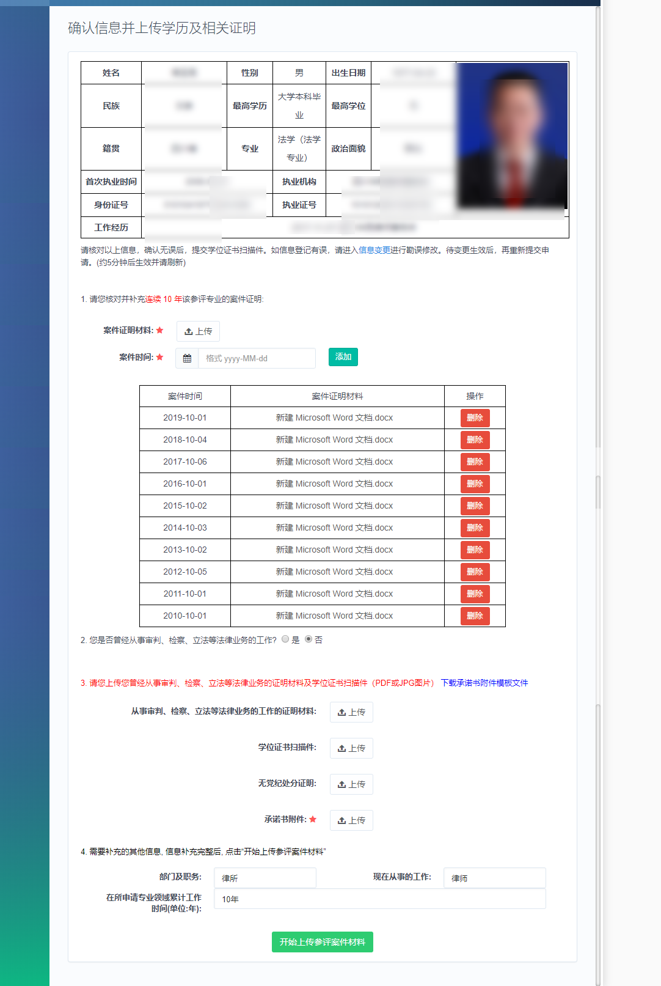

上传参评材料
每个专业里，有对应的案件评分、综合能力评分，根据所属类型创建相应类型的加分，每个专业存在区别，如图：
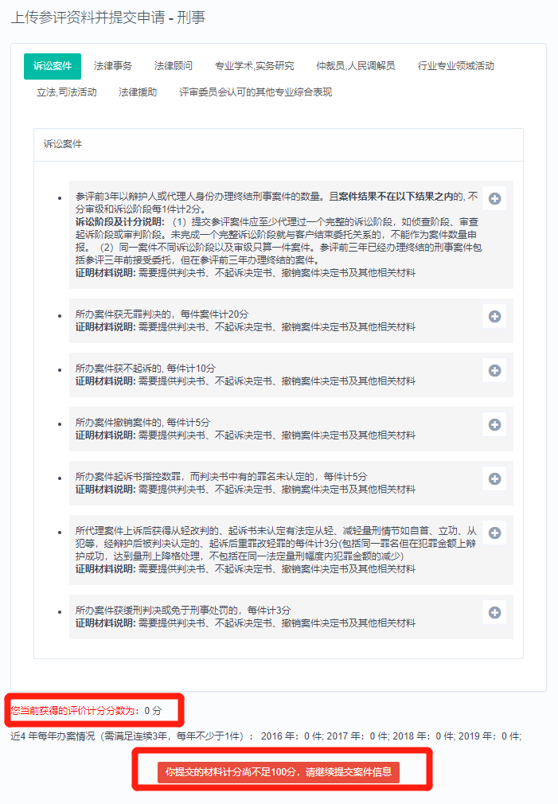
针对每个类型的计分规则，添加计分信息，如图：
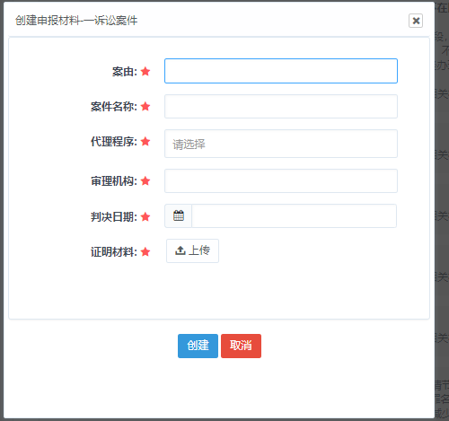

提交申请
提交申请条件满足后，可以提交申请，具体条件为：
- 自评分满100分
- 连续3年每年至少有1个案件
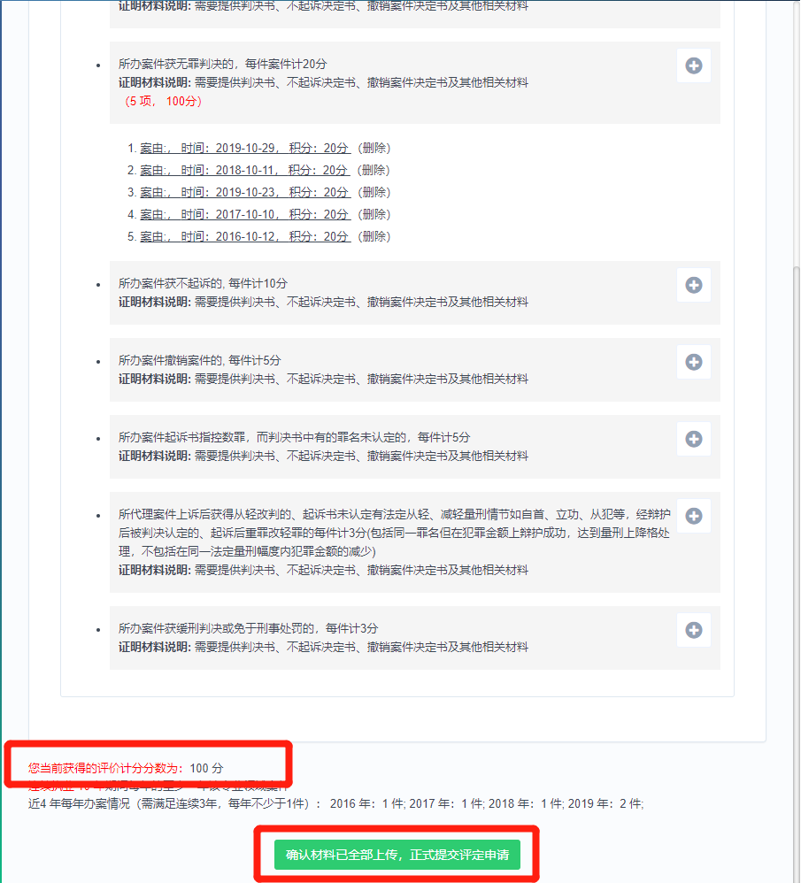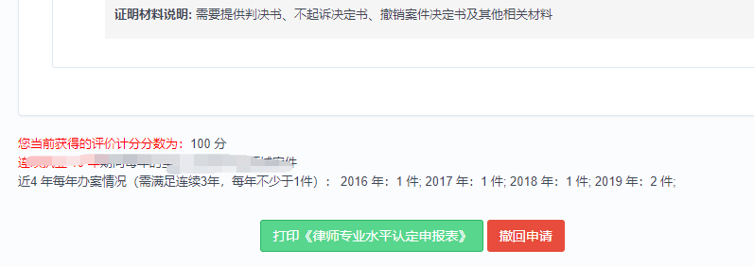
提交后，如需修改，可以点击“撤回申请”后进行修改。
提交后，可以打印《律师专业水平评定表》
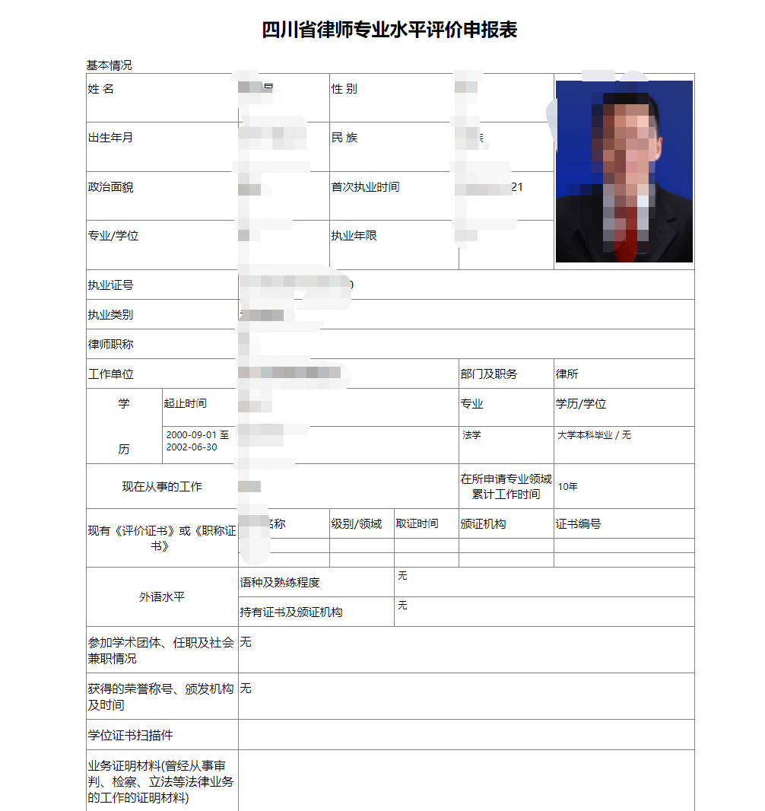

查看“审核意见”
律师登录系统，可以查看律所审核意见、市律协评审委员会初审意见、省律协评审委员会终审意见。
若是被律师事务所、市律协评审委员会、市律协驳回，可以再次提交。
若是被省律协评审委员会驳回，状态显示为“驳回”，此状态下只能申请复核。
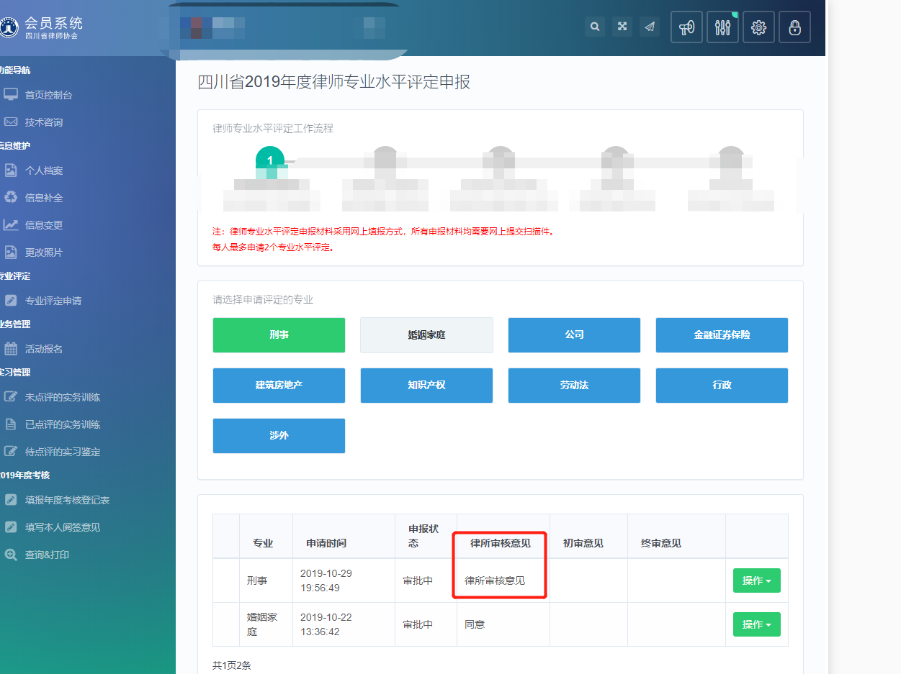

申请复核
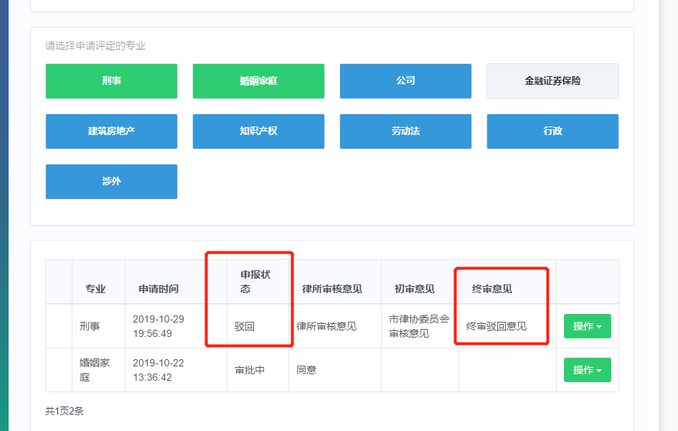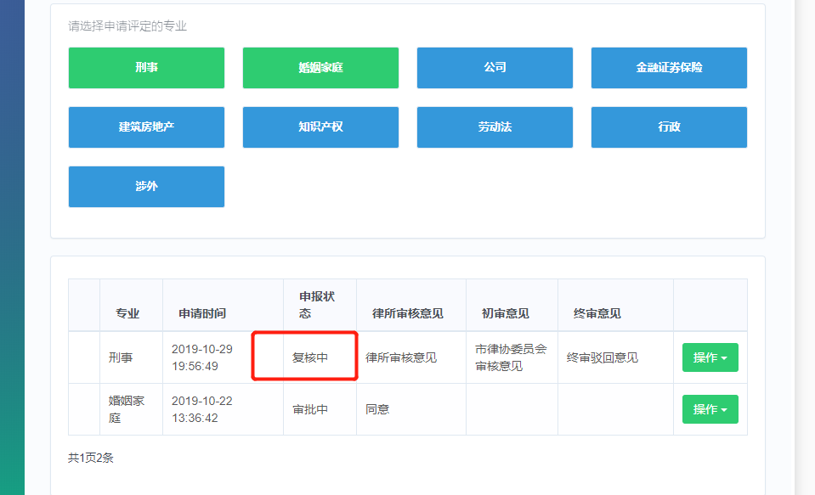

律师专业水平评定操作指引【律师事务所版】

律师事务所账号登录系统
律师事务所账号为：统一社会信用代码或律所名称中文全称
初始密码为：SiChuan2022@#lx（无法登录请使用身份核验登录或联系律协重置密码）

进入菜单【专业评定待律所审核】，审核律师申请
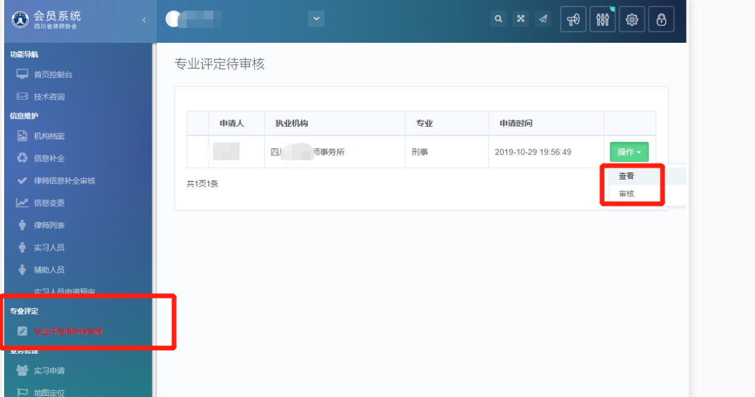
操作：“审核通过”、“驳回重新填报”，审核意见律师可以登录系统，进入申报菜单进行查看。

律师事务所审核内容
所在律师事务所对申请人的政治表现、诚信状况、执业年限和执业能力等参评条件进行审查后，提出审查意见。
律师事务所对申请人的政治表现进行考核时，应当听取律师事务所党组织的意见。

